

CENTRO DE ESTUDIOS PROFESIONALES  
[Glorieta Ángel Herrera Oria, s/n, 41930 Bormujos, Sevilla](https://goo.gl/maps/MeykttZYGNUCQCnK8)

PRÁCTICA: DEPURACIÓN CON ECLIPSE



Realizado por: Jhonatan Guzmán Panozo

**ÍNDICE**

1. EJERCICIO. 1

2. CONCLUSIONES. 3

1. EJERCICIO.

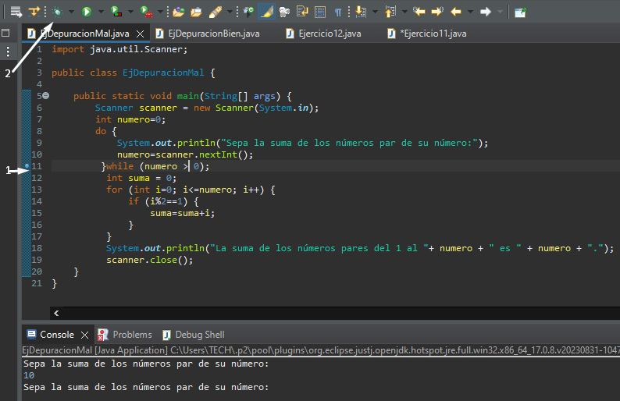

Iniciamos el programa, introducimos un número y nos debe de dar la suma de sus números pares. Introducimos el número, pero nos vuelve a pedir un número.

Para empezar a depurar colocaremos un punto de introducción (1) donde creemos que está el problema. A continuación, le damos a debug (2). Empezaremos el análisis con el programa desde el principio y nos pedirá un número. Para ver que es lo que pasa pulsaremos F6 y nos mostrará paso a paso.

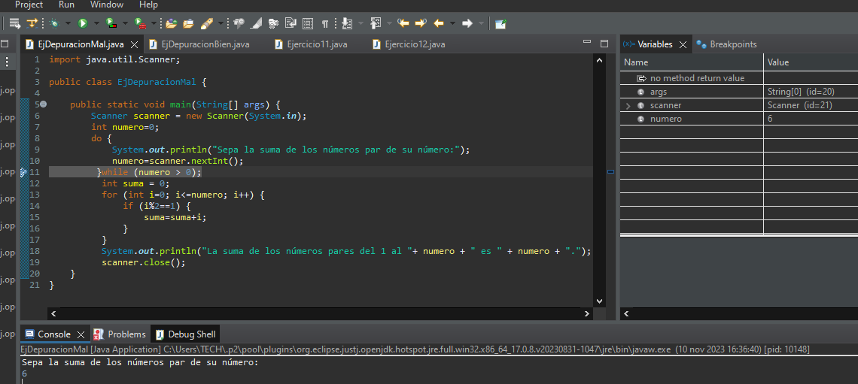

Nos saldría a la derecha en la tabla variables, que es lo que sucede, avanzando línea por línea con F6. Vemos por que al introducir un número no lo acepta. Nos damos cuenta que solo acepta números menores que cero. Procedemos a cambiarlo para que acepte mayores que cero.

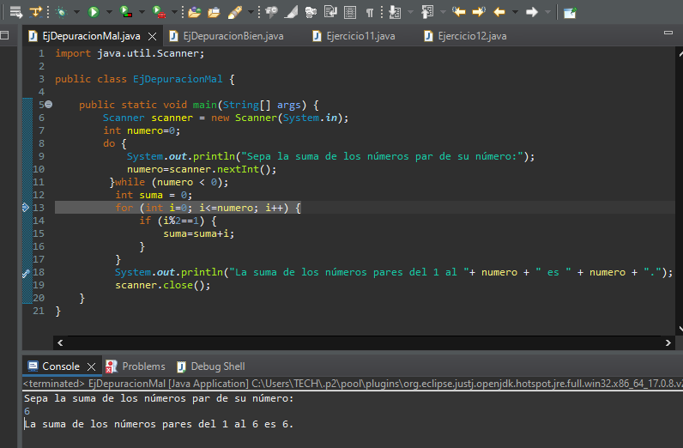

Volvemos a probar el programa, nos acepta el número introducido, pero esta vez el resultado obtenido no concuerda con lo pedido, ya que nos da el mismo número introducido.

Antes de poner otro punto de interrupción, quitamos el anterior. Colocamos el punto de interrupción en la línea 18 y comenzamos la depuración volviendo a dar a debug. Nos damos cuenta que el error es que en el syso se ha puesto numero + ” es” + numero, teniendo que ser numero + ” es” + suma.

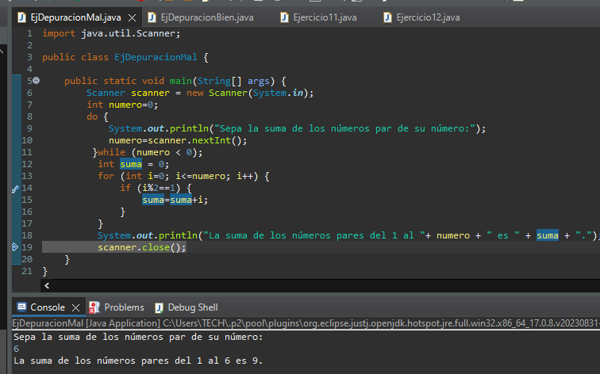

Corregido el error ahora el resultado de la es erróneo, no suma los números pares. Ponemos punto de interrupción y comenzamos debug.

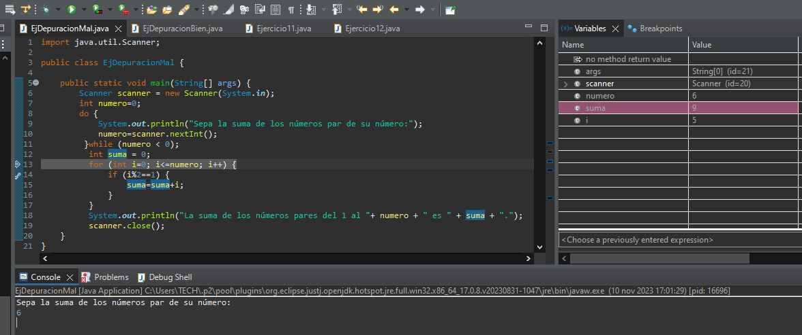

Una vez comenzado el debug vemos que guarda solo los números impares, y de ellos hace la suma. Procedemos a corregirlo.

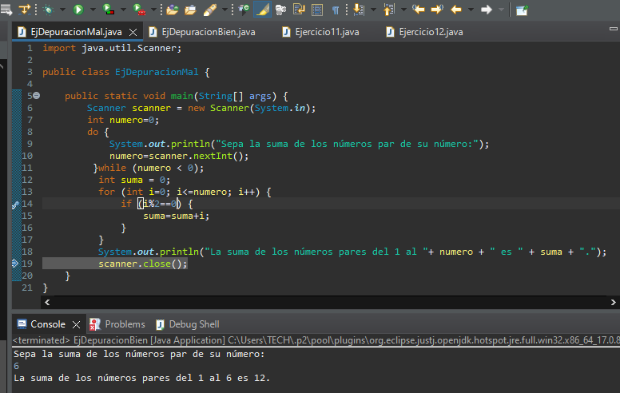

Ahora sí es el resultado que buscamos.

1. CONCLUSIONES.

La herramienta Depurar es muy eficaz a la hora de querer encontrar donde está el fallo, buscándolo paso por paso. Una vez encontrado el problema se puede corregir y volver a ejecutar el programa. Es muy importante revisar el programa porque cualquier fallo de signos o números altera el resultado.